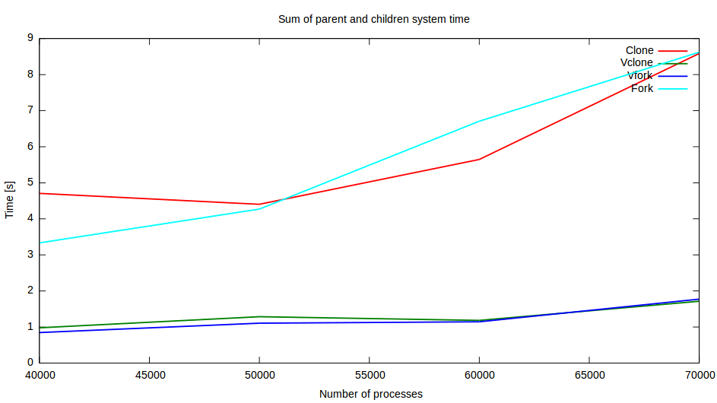

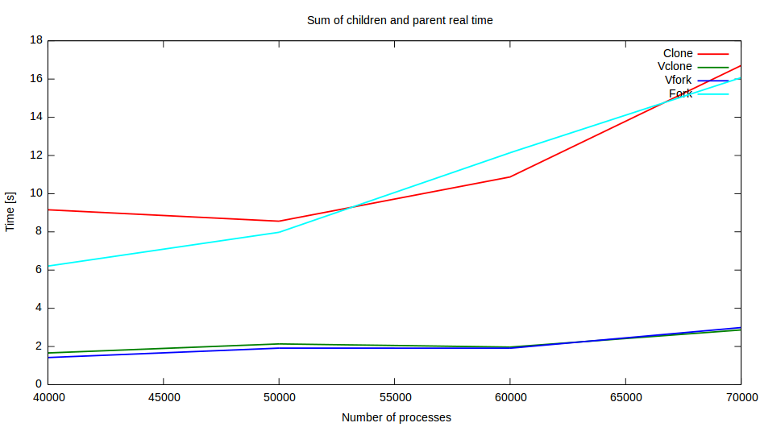

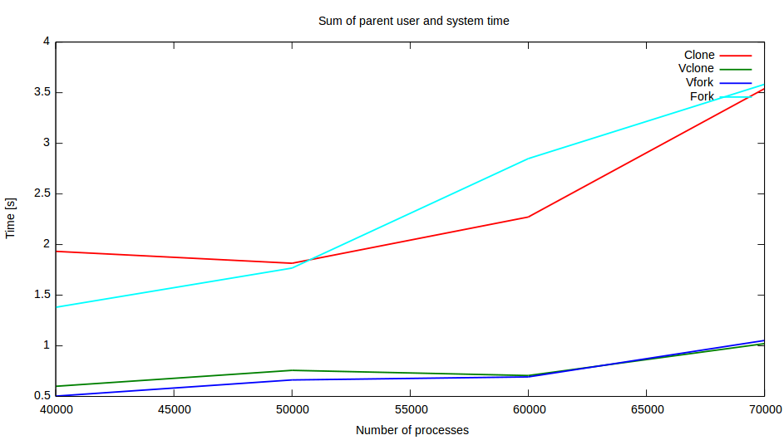

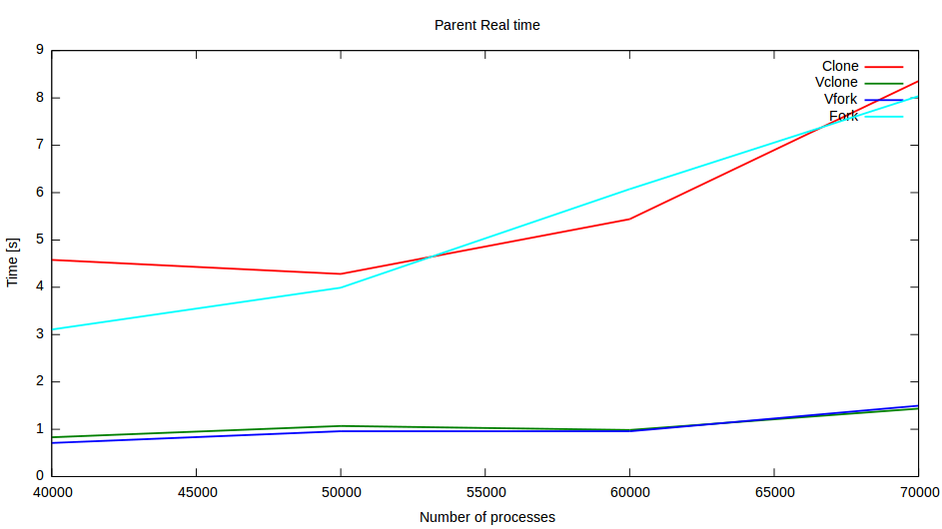

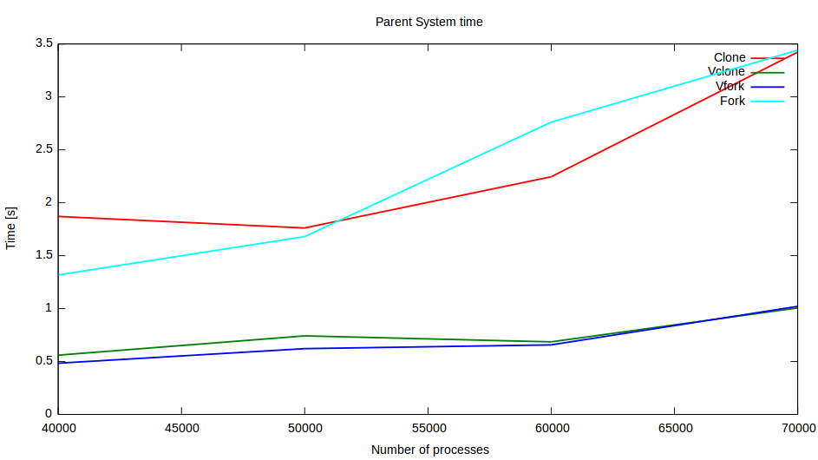

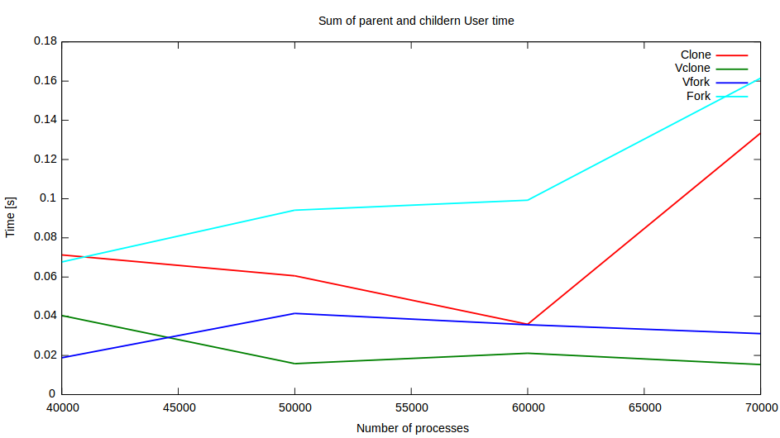

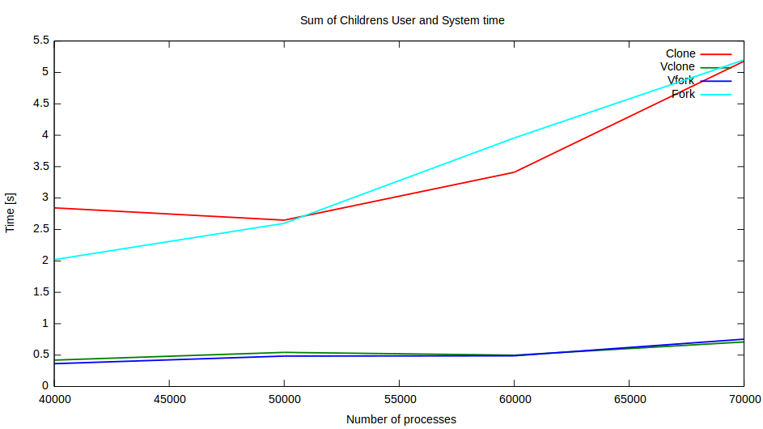

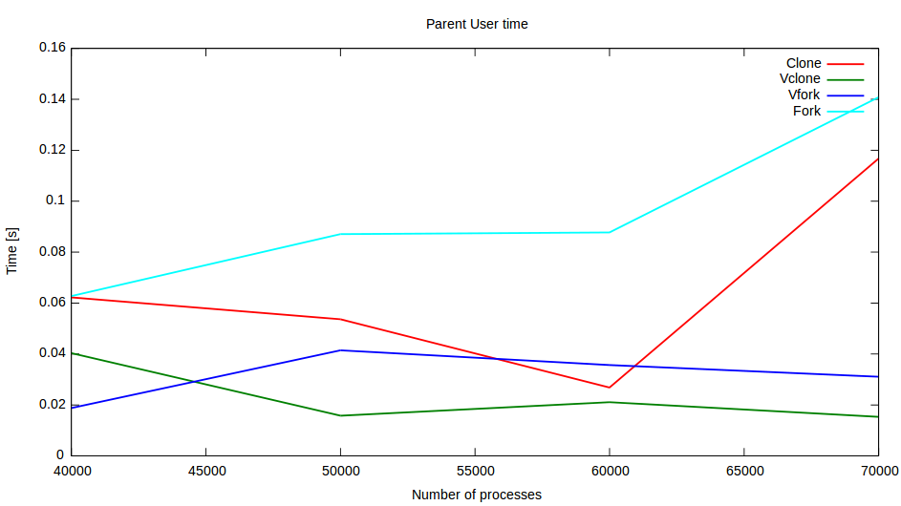

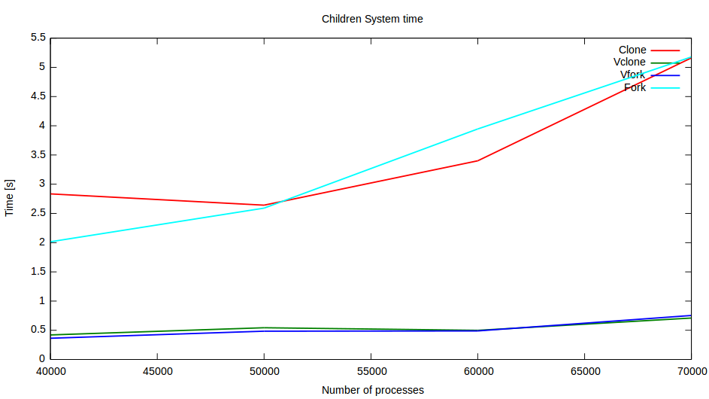

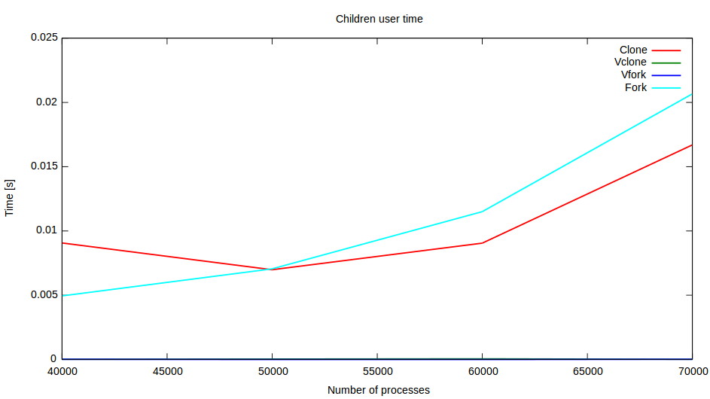

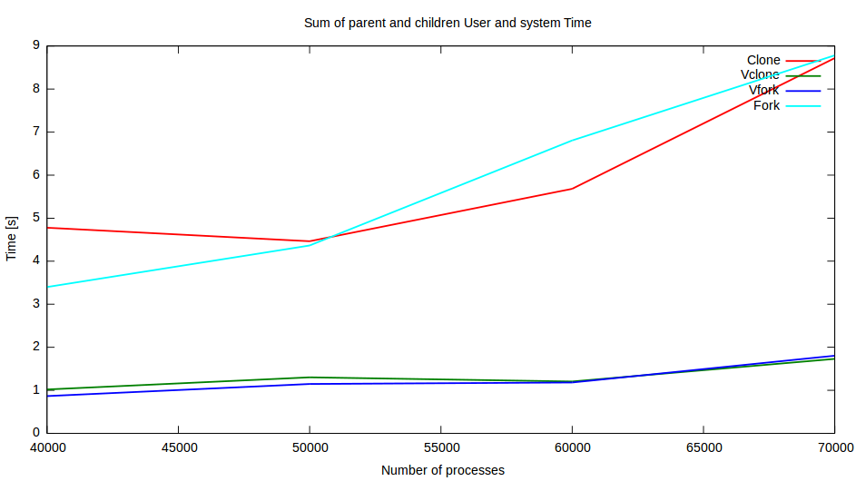

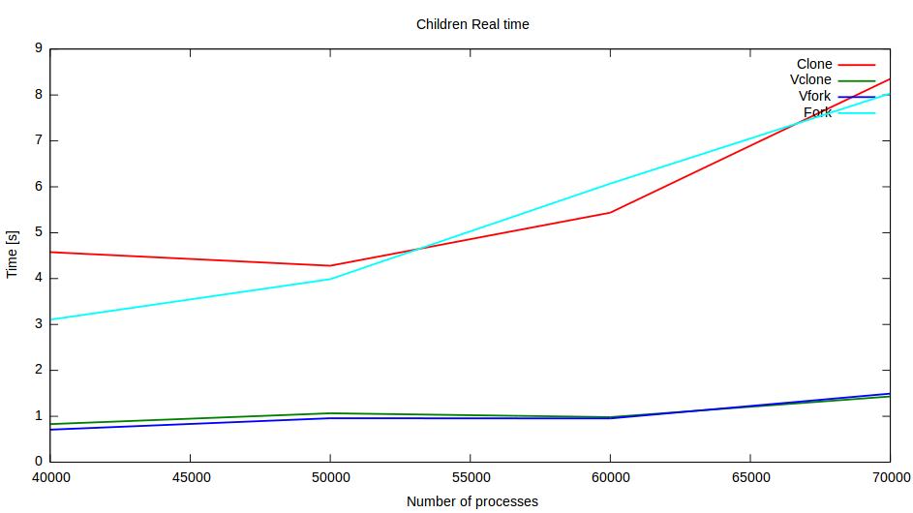

Komentarz:

Załączone wykresy pokazują, że funkcja vfork wykonuje się znacznie szybciej niż fork. Przewaga vforka to brak kopiowania przy tworzeniu procesu przestrzeni adresowej. Vfork działa w przestrzeni adresowej rodzica. Dlatego również, z poziomu procesu utworzonego poprzez vfork, możemy edytować zmienne rodzica. Głównym założeniem dla funckcji vfork było to aby zaraz po utworzeniu procesu, została wykonana funcja exec.

